Волкоморова Марина Ильинична, учитель русского языка и литературы МАОУ лицей № 1 г.Кунгура
Методический семинар: «За границами уроков», 28.01.2016
Тема выступления: «Проект «Лицейский бал»:
интеграция урочной и внеурочной деятельности»
Бал – это «область коллективного бытия».
Ю.М. Лотман
Проект - «нечто брошенное, пущенное вперед».
В нашем лицее вот уже 15 лет проводится интереснейшее традиционное мероприятие Лицейский бал. В этом учебном году реализовать проект «Лицейский бал» было доверено 11-м а и б физико-математическим классам, в которых я являюсь классным руководителем. Итак, совместно с завучем по внеклассной работе Сарапульцевой Л.М. и учителем ритмики Брюхановой С.А. мы взялись за его реализацию. Этот внеурочный проект связан с большой подготовительной работой, но она стоит того, так как в ней могут быть успешными все лицеисты, и нет тех требований к оценке деятельности, которые приняты на уроке.
Главный результат — получение нового опыта самостоятельного действия за пределами дружественной, привычной среды класса, не на уроке, когда ситуация создана учителем искусственно, а в режиме, как сейчас принято говорить, реального времени.
Мы увидели, что знакомая учебная деятельность нашла продолжение при реализации проекта.
Деятельность на уроках литературы и русского языка | Деятельность в реализации проекта «Лицейский бал»
Деятельность учителя:
Создание речевых ситуаций, стимулирующих развитие речи.
Деятельность лицеистов:
Поиск информации.
Отбор материала в заданном направлении.
Подготовка выступления.
Использование приемов общения со слушателями во время выступления.
Выразительное чтение.
Групповая работа, сотрудничество.
Польза от подобной внеурочной деятельности для некоторых учащихся была очень высокой, так как лицеист выбирал её исходя из своих интересов, мотивов. Это не первый наш крупный проект, поэтому распределение ролей и обязанностей произошло очень быстро: выявились желающие писать сценарий; готовить, раздавать домашние задания классам и курировать их выполнение; осуществлять общее руководство, были определены два состава ведущих, почтальоны, оформители, распорядители зала, ответственные за репетиции, исполнители постановочных танцев, члены жюри и другие. В реализации проекта приняли участие все 58 учащихся моих 11 классов. Ведь мы провели 3 разных бала: для 6-7, 8-9 и 10-11 классов.
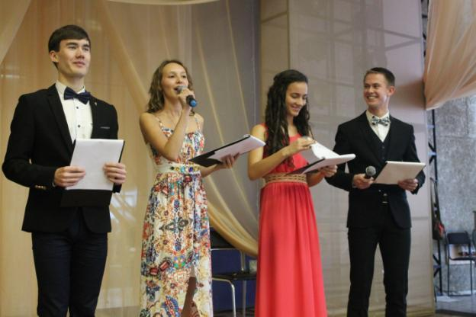
Работа над проектом состояла из нескольких этапов:
  - составление плана реализации проекта;
  - реализация проекта;
  - подведение итогов.

Нами был составлен план реализации проекта:
- Осознание концепции бала.
- Составление домашнего задания для каждого класса с учётом индивидуальных особенностей.
- Разработка сценария.
- Организация и проведение репетиций.
- Проведение бала.
Бал – неотъемлемая принадлежность дворянской культуры. С исчезновением этой культуры утрачен смысл этого яркого события. Кроме того, в семьях не сохранились или отсутствуют родовые культурные традиции, и поэтому классическая литература XIX века является подчас едва ли не единственным их транслятором. Поэтому подготовка к балу начинается с уроков литературы, на которых определяется место бала в культурной жизни общества, анализируются эпизоды, посвящённые балу.
Нужна была концепция проекта. И мы её нашли: надо сделать этот день незабываемым, подчеркнуть его важность, ведь «проживание бала» – мощный импульс для развития личности: нужно знать реалии эпохи, моду, танцы и так далее. Сам бал в контексте современности сейчас воспринимается как альтернативная форма досуга молодёжи, даёт возможность предъявить себя, гармонизировать межличностные отношения и даже создать представление об отношениях идеальных.
В XIX веке бал – не только танцевальный вечер, это форма светской жизни, место непринуждённого общения, отдыха. Наша цель была пробудить интерес к культуре прошлого, русской классической литературе, возродить формы общественной жизни 19 века, способствующие повышению общей культуры личности. Поэтому в сценарий широко привлекался исторический и литературный материал: звучали стихи, ведущие в непринуждённой форме рассказывали об истории танцев, о традициях бала, о Царкосельском лицее. Подарками от разных классов стали инсценированные бальные сцены из романа «Евгений Онегин», комедии «Горе от ума», сказки «Золушка». Прозвучали стихотворные объяснения в любви Прекрасным Дамам.
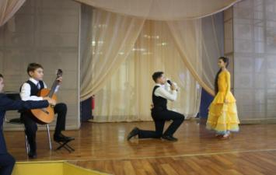
Готовились к балу лицеисты основательно, как к серьёзному экзамену, изучили правила этикета, принятые на балах. П.А. Вяземский отмечал: «Сам бал был не просто зрелищем, а зрелищем в зрелище. Молодые люди учились любезничать, общаться». Чтобы общение между танцами было более полным, мы предложили лицеистам услуги почтальонов. Любой мог написать послание с выражением симпатии, передать привет, обменяться впечатлениями и даже признаться в чувствах. Наши девушки-почтальоны поменяли каблуки на удобные балетки, так как почта пользовалась огромным успехом. Особая роль отводилась юношам - распорядителям зала: они корректно расставляли пары, следили за порядком, нежно останавливали чересчур развеселившихся.
Сам бал – это театральное действо, которое сопровождается инсценировками, постановочными и показательными танцами и, конечно, танцами классов. Сам процесс постановки танцев, подборки музыки проходил тоже в формате коллективного творчества. Каждый день, на большой перемене, старшеклассники репетировали танго, которым открывался бал, танец с учителями. Весьма достойным и торжественным был выход пар учителей и одиннадцатиклассников в начале бала в торжественном полонезе.
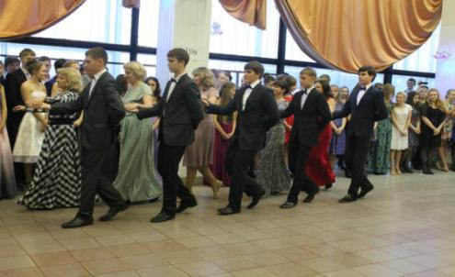
В сценарий органично были включены медленный и фигурный вальс, грациозный старинный падеграс, весёлая полька, энергичный чарльстон, ослепительная мазурка, польский древний танец краковяк. Все они оценивались доброжелательным и объективным жюри.
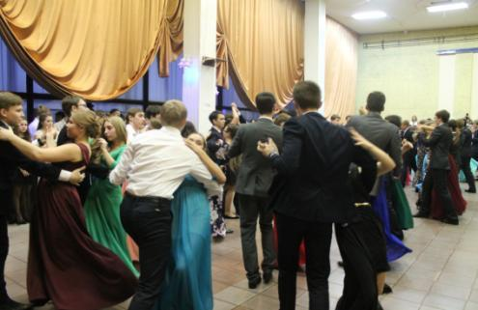
На балах исполняли и сольные танцы. Особенно популярен был русский народный танец. И в сценарий была включена зажигательная кадриль в исполнении 8-классников.
Раньше из-за недостатков на балу кавалеров какая-нибудь девушка могла оказаться не приглашённой на танец. В 21 столетии нам иногда не хватало и партнёрш. Важно было увидеть одиноко стоящих детей и оказать моральную поддержку тем, у кого не нашлось пары среди своих одноклассников. Думаю, одиннадцатиклассники разбили не одно сердце, приглашая на танец младших лицеистов. Главное – чтобы никто не остался в стороне, не почувствовал себя несчастным. Вспомним, как Л.Н. Толстой говорит о мироощущении Наташи Ростовой: «На глаза Наташи, все бывшие на бале были одинаково добрые, милые, прекрасные люди, любящие друг друга: никто не мог обидеть друг друга, и потому все должны были быть счастливы». Мы тоже стремились к тому, чтобы все на балу были радостны и довольны.
Все – значит и родители, которые становятся зрителями, а иногда и участниками событий, разыгрывающихся в зале. Так, удачная находка нашего проекта «Белый танец», нашедшая горячий отклик на балу старшеклассников, на двух других балах вызвала замешательство. Выручили молодые мамы, пригласившие на танец своих сыновей.
Мы понимали, что бал должен быть созвучен времени. Следовательно, нужно было, не разрушая очарования этого действа, найти новые формы, которые помогли бы традиционному мероприятию заиграть новыми красками. Так, мы включили в ход бала живое исполнение песни, под которую объявили белый танец. И сейчас лицеистам знакома песня «Белый танец» на слова И. Шаферана и музыку Д. Тухманова. Интересной задумкой стало домашнее задание в виде флэшмоба, где современные движения соседствовали с классическими.
Кульминация бала – променад и традиционная макарена. Стены старой «Мечты» содрогнулись, ведь танцевали все: и дети, и учителя.
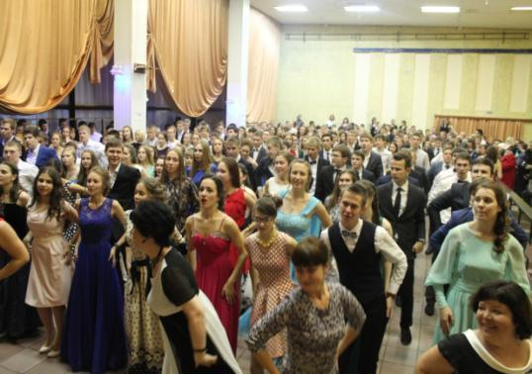
А в это время жюри подводило итоги. Нужно было выбрать лучшие пары, лучших партнёров и партнёрш, самый танцующий класс и, наконец, принца и принцессу, короля и королеву бала. 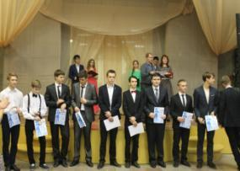 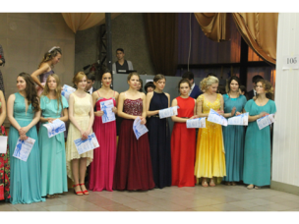

Венчал бал танец короля и королевы. В этом году ими стали Романовских Сергей и Архипова Юлия.

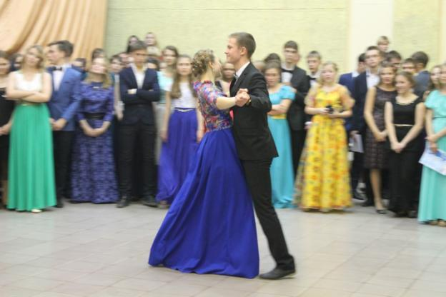
Итак, в ходе реализации проекта лицеисты сотрудничали, были частью одного целого, прилагали волевые усилия и преодолевали трудности, брали инициативу на себя, адекватно оценивали свои возможности, оказывали помощь и эмоциональную поддержку, участвовали в творческом, созидательном процессе… Вы, конечно же, узнали перечисленые личностные, коммуникативные, регулятивные УУД. Наверное, в ходе проекта недостаточно формировались познавательные УУД. Но не всё же сразу… Главное – старшеклассники видели результаты своих коллективных усилий. А лучшей благодарностью стали искренние отзывы лицеистов, преподавателей и родителей.
Действительно, внеурочная деятельность даёт лицеисту возможность применить на практике то, чему он научился на уроках. А всё это поможет ему «научиться жить».

